- 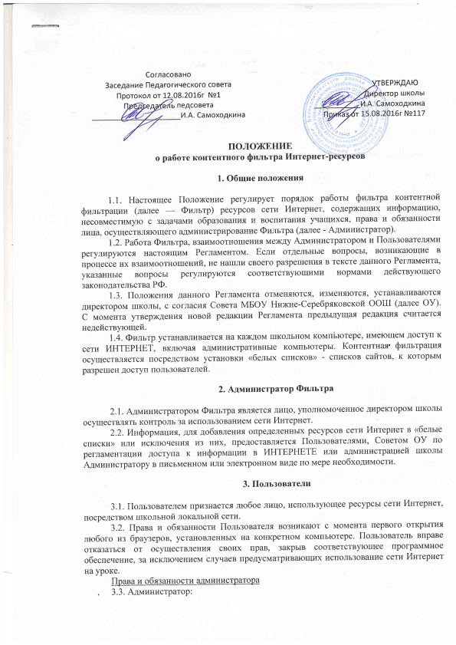

определяет время и место для свободной работы в сети Интернет Пользователей с учетом использования соответствующих технических мощностей ОУ в образовательном процессе, а также длительность сеанса работы одного человека;
- контролирует объем трафика ОУ в сети Интернет;
- наблюдает за использованием компьютера и сети Интернет Пользователями;
- запрещает дальнейшую работу Пользователя в сети Интернет в случае нарушения пользователем Правил использования сети Интернет в ОУ, иных нормативных документов, регламентирующих использование сети Интернет в образовательном учреждении;
- не допускает Пользователя к работе в Интернете в предусмотренных Правилами использования сети Интернет в ОУ случаях;
- принимает предусмотренные Правилами использования сети Интернет в ОУ и иными нормативными документами меры для пресечения дальнейших попыток доступа к ресурсу/группе ресурсов, несовместимых с задачами образования.
3.4. Администратор Фильтра регистрируется на сайте http://www.skf.edu.ru, осуществляет скачивание, проверку и установку на компьютеры пользователей ИНТЕРНЕТ «белых списков», принадлежащих к определенной категории ресурсов сети Интернет, совместимых с задачами образования и воспитания учащихся).
3.5. Администратор производит полную проверку ресурсов сети Интернет посещенных учащимися не реже одного раза в неделю, а проверку прочих компьютеризированных рабочих мест работников школы - не реже одного раза в месяц.
3.6. На основе поданной Пользователями информации о блокировании или разблокировании определенных ресурсов сети Интернет Администратор проверяет эти ресурсы на соответствие задачам образования и воспитания учащихся. В случае явного соответствия или несоответствия Администратор запрещает или разрешает доступ к ресурсам в течение суток. В сомнительных случаях Администратор передает эту информацию на рассмотрение Совету ОУ по вопросам регламентации доступа к информации в Интернете.

4. Права и обязанности пользователя

4.1. Пользователи могут осуществлять доступ к ресурсам сети Интернет согласно режима работы ОУ и режимов работы учебных компьютеризированных кабинетов. Пользователи должны воздерживаться от любых действий, способных причинить вред информационным ресурсам ОУ, программному или аппаратному обеспечению компьютеризированных рабочих и учебных мест.
4.2. Пользователи должны использовать сеть Интернет в ОУ исключительно в целях образовательного процесса.
4.3. Пользователи сети Интернет в ОУ должны осознавать, что технические средства и программное обеспечение не могут осуществлять полную фильтрацию ресурсов сети Интернет в связи с частотой обновления ресурсов сети Интернет, и в связи с этим осознают возможную опасность столкновения с ресурсом, содержание которого противоречит законодательству Российской Федерации и является несовместимым с целями и задачами образовательного процесса. Участники процесса использования сети Интернет в ОУ осознают, что ОУ не несет ответственности за случайный доступ к подобной информации, размещенной не на Интернет-ресурсах ОУ.
4.4. При случайном обнаружении Пользователем ресурса, содержимое которого несовместимо с целями образовательного процесса, он обязан незамедлительно сообщить о таком ресурсе Администратору в письменном или электронном виде с указанием его доменного адреса и покинуть данный ресурс.

5. Ответственность сторон

5.1. Администратор Фильтра не несет ответственности за действия Пользователей, не соответствующих обычным правилам работы с ресурсами в сети Интернет.
5.2. Администратор Фильтра предоставляет возможность Пользователям излагать свое мнение о работе школьного канала сети Интернет, задавать вопросы, вносить предложения и пожелания в письменном или электронном виде.
5.3. Нарушение Пользователем данного положения или Правил использования сети Интернет в общеобразовательном учреждении может явиться поводом для временного либо полного отказа в доступе к ресурсам сети Интернет.
5.4. Решение об отказе в доступе к сети Интернет определенному Пользователю либо ограничении доступа такого Пользователя принимается директором школы по представлению Администратора Фильтра.

